Razem możemy więcej!
– eksplozja energii na największym treningu fitness

W sobotę 22 czerwca dziewczyny z całej Polski zjechały się do Warszawy na największy otwarty trening fitness „all in for #mygirls” organizowany przez adidas, a poprowadzony przez jedną z #mygirls - Ewę Chodakowską. Wydarzenie przyciągnęło tłumy, które wspólnie z Ewą ćwiczyły specjalnie dla nich przygotowany układ fitness. Mimo upału uśmiechy nie schodziły z twarzy uczestniczek. Trenerka swoją determinacją i optymizmem zmotywowała prawie 4 tysiące osób do wspólnego treningu.

Na dziewczyny czekało wiele atrakcji w zaaranżowanym miasteczku #mygirls, m.in. modowy pokaz tańca, w którym została zaprezentowana nowa, kolorowa kolekcja adidas Women. Uczestniczki mogły też wysłuchać dziewczyn, które przeszły oszałamiające metamorfozy ćwicząc z Ewą. Pojawiła się również ekspert biegowa adidas oraz polskie siatkarki, które wypowiedziały się na temat mody sportowej. Nie zabrakło również tablicy pamiątkowej gdzie wszystkie #mygirls mogły złożyć podpis.
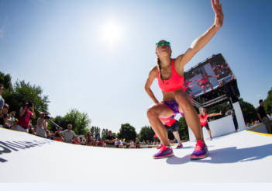
Po całym treningu zostało zrobione wspólne pamiątkowe zdjęcie. Zaraz potem dziewczyny zaczęły ustawiać się w kolejce, żeby osobiście spotkać się z Ewą. Całą imprezę poprowadziła Aleksandra Szwed.
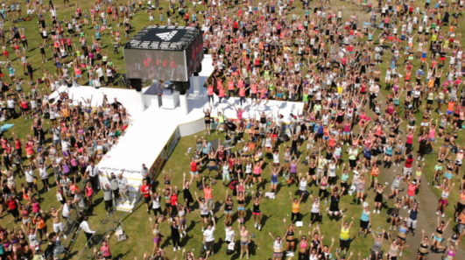

Organizator wydarzenia: adidas
Partnerzy wydarzenia: Play, LG, Powerade
Patronat medialny: Shape

Więcej informacji:
www.facebook.com/adidaswomen oraz www.facebook.com/chodakowskaewa.

